ΑΘΛΗΤΙΣΜΟΣ
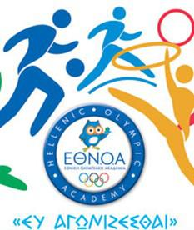
Ο αθλητισμός είναι μια από τις ωραιότερες και δημιουργικότερες δραστηριότητες του ανθρώπου. Το αγαπημένο μου άθλημα είναι …………………
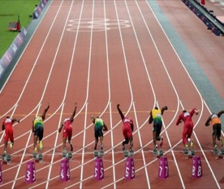
ΘΕΤΙΚΑ ΑΠΟΤΕΛΕΣΜΑΤΑ ΑΠΟ ΤΗΝ ΕΝΑΣΧΟΛΗΣΗ ΜΟΥ ΜΕ ΤΟ ΑΘΛΗΜΑ ΑΥΤΟ
- Είναι εποικοδομητικός τρόπος αξιοποίησης του ελεύθερου χρόνου του ανθρώπου. Είναι αντίδοτο στο άγχος, στην πίεση και στο στρες της καθημερινής ζωής.
- Συμβάλλει στη σωματική υγεία και ευρωστία. Βοηθάει στη διάπλαση ωραίου, δυνατού και σφριγηλού σώματος
και στην ανθεκτικότητα του οργανισμού σε ασθένειες.
Συντελεί, όμως και στην ψυχική ευεξία, αφού αποφορτίζει από την πίεση, που δημιουργούν τα καθημερινά προβλήματα.
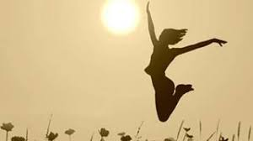
- Απομακρύνει από βλαπτικές συνήθειες, όπως το κάπνισμα, την καθιστική ζωή, την ανθυγιεινή διατροφή και το αλκοόλ.
- Συντελεί στην καλλιέργεια του νου. Αναπτύσσει τις νοητικές λειτουργίες, την κρίση, την επινοητικότητα.
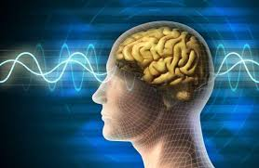
Απαιτεί διαρκή ετοιμότητα και εγρήγορση, οξύνοια,
ψύχραιμη εκτίμηση των καταστάσεων, ώστε να επιλεγεί η καλύτερη τακτική, που θα εξασφαλίσει τη νίκη.
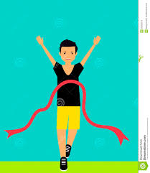
- Ο αθλητισμός καλλιεργεί και ψυχικές αρετές, όπως την αυτοπεποίθηση, την αισιοδοξία και την πίστη στη νίκη.
Ο αθλητής / ασκούμενος αποκτά επιμονή, πείσμα, υπομονή, τόλμη και ισχυρή θέληση.
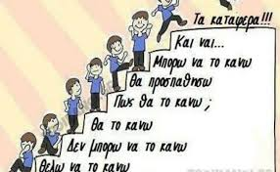
Αυτές οι αρετές βοηθούν τον άνθρωπο να προκόψει στην κοινωνική του ζωή.
- Ο αθλητισμός κοινωνικοποιεί τον άνθρωπο, τον φέρνει σε επαφή με τους συμπαίκτες του. Η κοινή προσπάθεια, η βίωση κοινών συναισθημάτων, χαρά ή λύπη, η ομαδικότητα, ο κοινός στόχος
δημιουργούν δυνατές φιλίες.
Μέσα στην ομάδα ο αθλητής αποκτά αυτογνωσία και βελτιώνει τις αδυναμίες του.
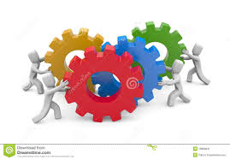

- Ο αθλητισμός επηρεάζει θετικά τη συμπεριφορά και το χαρακτήρα, καλλιεργεί το ήθος. Οι αθλητές μαθαίνουν να σέβονται τον αντίπαλο
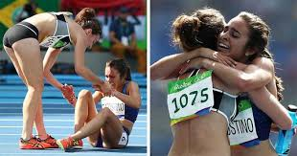
να συνεργάζονται, να λειτουργούν ομαδικά για το καλό της ομάδας, παραμερίζοντας εγωισμούς και προσωπικές φιλοδοξίες.
Μαθαίνουν, ακόμη να πειθαρχούν στους κανόνες της κοινωνικής ζωής.
Οι αθλητές εθίζονται στα ιδανικά του αρχαίου ελληνικού αθλητισμού, στον έντιμο αγώνα, που απομακρύνουν από την εμπορευματοποίηση και καταξιώνουν το ίδιο το άθλημα.
